Institut Teknologi Nasional

Fakultas Teknologi Industri

UJIAN TENGAH SEMESTER (2) Genap 2019/2020

ALGORITMA LANJUT Remedial

Jurusan : Teknik Informatika Tanggal : 17-07-2020
Dosen : Ir. M.Ichwan MT Waktu : 105 Menit
Sifat : Buka Buku

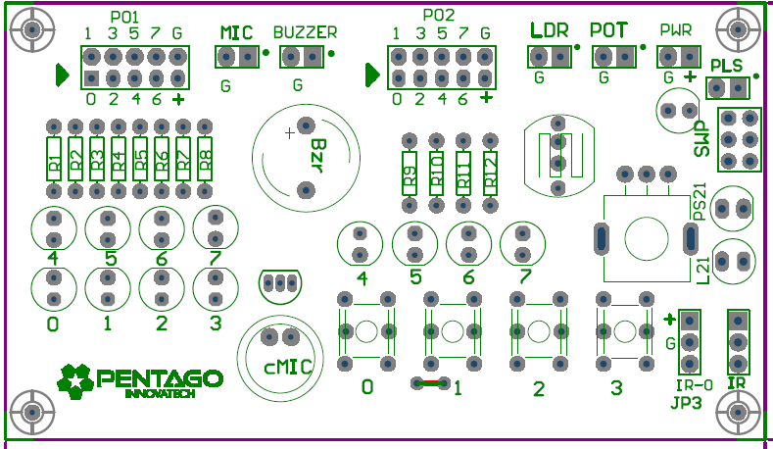

Tombol 0 dan LB4switch
LDR
LA0…LA7

- Buatlah program pada Arduino saudara agar kit display (gambar diatas) dapat bekerja sebagai berikut :
  - Pada saat awal led LB4 dalam keadaan mati.
  - Cahaya diterima LDR diatur menjadi 8 skala (cahaya tergantung senter yang digunalkan dan ruangan). Misalkan cahaya yang diterima LDR berkisar 0-800 (pada pelaksanaanya tidak harus mulai dari 0)
Level | Nilai cahaya yang diterima LDR | Status Led LA0..LA7 yang menyala
0 | 0..74 | LA0….LA7
1 | 75..149 | LA0….LA6
2 | 150..224 | LA0….LA5
3 | 225..297 | LA0….LA4
4 | 300...374 | LA0….LA3
5 | 375..449 | LA0….LA2
6 | 450...524 | LA0….LA1
7 | - 525 | LA0
Catatan : LDR yang ada pada display-kit akan memberikan nilai semakin KECIL jika cahaya yang diterima semakin TERANG. Atau dengan kata lain semakin GELAP maka nilai yang akan diberikan akan semakin BESAR

  - Tombol 0 (secara Togle) digunakan untuk menyalakan atau mematikan Led LB4.
  - Kondisi nyala atau matinya Led LA0-LA7 yang ada dalam tabel diats tergantung status Led LB4,
a. jika LB4 menyala maka LA0 .. LA7 tidak aktif
b. jika LB4 mati maka LA0 .. LA7 sesuai dengan tabel
  - LDR tetap menampilkan nilai saat diberi sinar dengan nilai ldr ditampilkan melalui LCD i2C dan serial monitor dengan range minimumnya dan maximumnya sensor LDR tidak bergantung status LB4
File yang dikumpulkan adalah dalam bentuk ino, diberi nama sesuai dengan format IFA-108-<Kelas>_<NIM>. Misalkan saudara kelas kuliahnya adalah kelas “A” dan NIM saudara adalaha “15-2010-012” maka nama file saudara adalah : IFA-108-A_15-2010-012 dengan extension dot INO (*.ino) disimpan pada server yang disediakan.

Tips/Saran :

Tahap 1:
- Hubungkan arduino 5v dan Grn ke PWR yang ada pada display-kit
- Hubungkan arduino analog (boleh dipilih A0..A3) ke Pin LDR (display-kit)
- Hubungkan Vcc& Grd yang ada pada LCD I2C ke + dan G yang ada di P02 pada Display-kit
- Atur cahaya yang dapat ditangkap oleh LDR dan cari nilai LDR tertinggi dan terendah (pasti tiap orang akan berbeda nilai LDRnya)

Catatan : Jika LCD sudah terhubung dengan benar tapi LCD tidak menampilakn nilai yang diharapkan lakukan salah satu atau kedua step ini :
- atur trmport (kota Biru) menggunakan obeng kecil
- Tekan tobol Reset yang ada pada Arduino (step ini yang paling sering dilakukan)

Tahap 2 :
Catatan : LDR yang ada pada display-kit akan memberikan nilai semakin KECIL jika cahaya yang diterima semakin TERANG. Atau dengan kata lain semakin GELAP maka nilai yang akan diberikan akan semakin BESAR

- Hubungkan 8 pin digital Arduino dimulai dari pin 2 sampai dengan 9 ke display-kit (P01) mulai dari 0..7
- Dalam looping pada program, kondisikan agar :
- Matikan semua LA0..LA7
- Nyalakan LA0..LA7 sesuai skala cahaya yang diterima LDR

Tahap 3 :
  - Hubungkan pin 10 pada arduino ke display-kit pin 0 di P02
  - Hubungkan pin 11 pada arduino ke display-kit pin 4 di P02
  - Buat pada koding agar pada saat awal led LB4 dalam keadaan mati
  - Pada koding bagian loop, buat agar jika tombol-0 ditekan mak kondisi led LB4 di buat mejadi kebalikan dari keadaan semula. Misalnya semula “Mati “ menjadi “Nyala” dan sebaliknya.

Tahap 4 :
Lengkapi koding agar, jika LB4 “mati” maka LA0..LA7 menyala sesuai dengan cahaya yang diterima LDR, dan jika LB4 ”nyala ” maka pastikan LA0..LA7 tidak ada yang menyala walaupun cahaya yang diterima LDR berubah-ubah.

